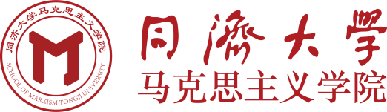

同济大学思想政治理论课
学生社会实践报告

课 程 名 称： 毛泽东思想和中国特色社会主义理论体系概论
课 号： 50002950029
学 号： 2452769
姓 名： 幸可函
任 课 教 师： 康兰心
时 间： 2025 至 2026 学年度 第 1 学期

2025年 12月 14 日
同济大学马克思主义学院

追寻革命足迹，传承红色基因
——基于中共一大会址参观与大学生问卷调研的实践报告

一、摘要
本报告以“追寻革命足迹、传承红色基因”为主题，选取中共一大会址作为实践地点，通过实地参观、沉浸式观察与小规模问卷调研相结合的方式，回望中国共产党诞生的历史现场，探究伟大建党精神的内涵及其在新时代青年群体中的现实意义。
在参观实践中，我通过对一大会址展陈内容与历史情境的直观体验，进一步深化了对中国共产党人精神谱系，尤其是伟大建党精神的理解；在问卷调研中，分析了当代大学生对红色精神的认知水平、主要接触渠道及其在理解和传承过程中面临的现实困境。研究发现，青年群体整体认可红色精神的价值，但在理解深度与主动传承积极性方面仍存在不足。实践表明，在数字化语境下，教育方应以更贴近青年生活与学习方式的形式推进红色教育，引导青年将个人理想融入国家发展进程，真正实现红色基因的传承与延续。
二、实践背景与目的
（一） 时代背景
进入新时代，中国特色社会主义进入新的发展阶段，国家改革建设与民族复兴事业正处于关键时期。面对国内外环境的变化，青年一代被寄予厚望。红色基因不仅仅是革命年代的精神火种，更应是新时代青年坚定信仰、砥砺奋斗的精神支柱。
在高校思想政治教育体系中，让青年学党史、悟思想、强信念是的重要的组成部分。学习党史不仅是了解历史，更是从百年奋斗中汲取精神力量，理解马克思主义为何行、中国共产党为何能、中国特色社会主义为何好。大学生尤其需要通过走近革命现场、亲历历史情境的方式，加深对伟大建党精神等中国共产党人精神谱系的理解，从而在思想上塑形、精神上铸魂。
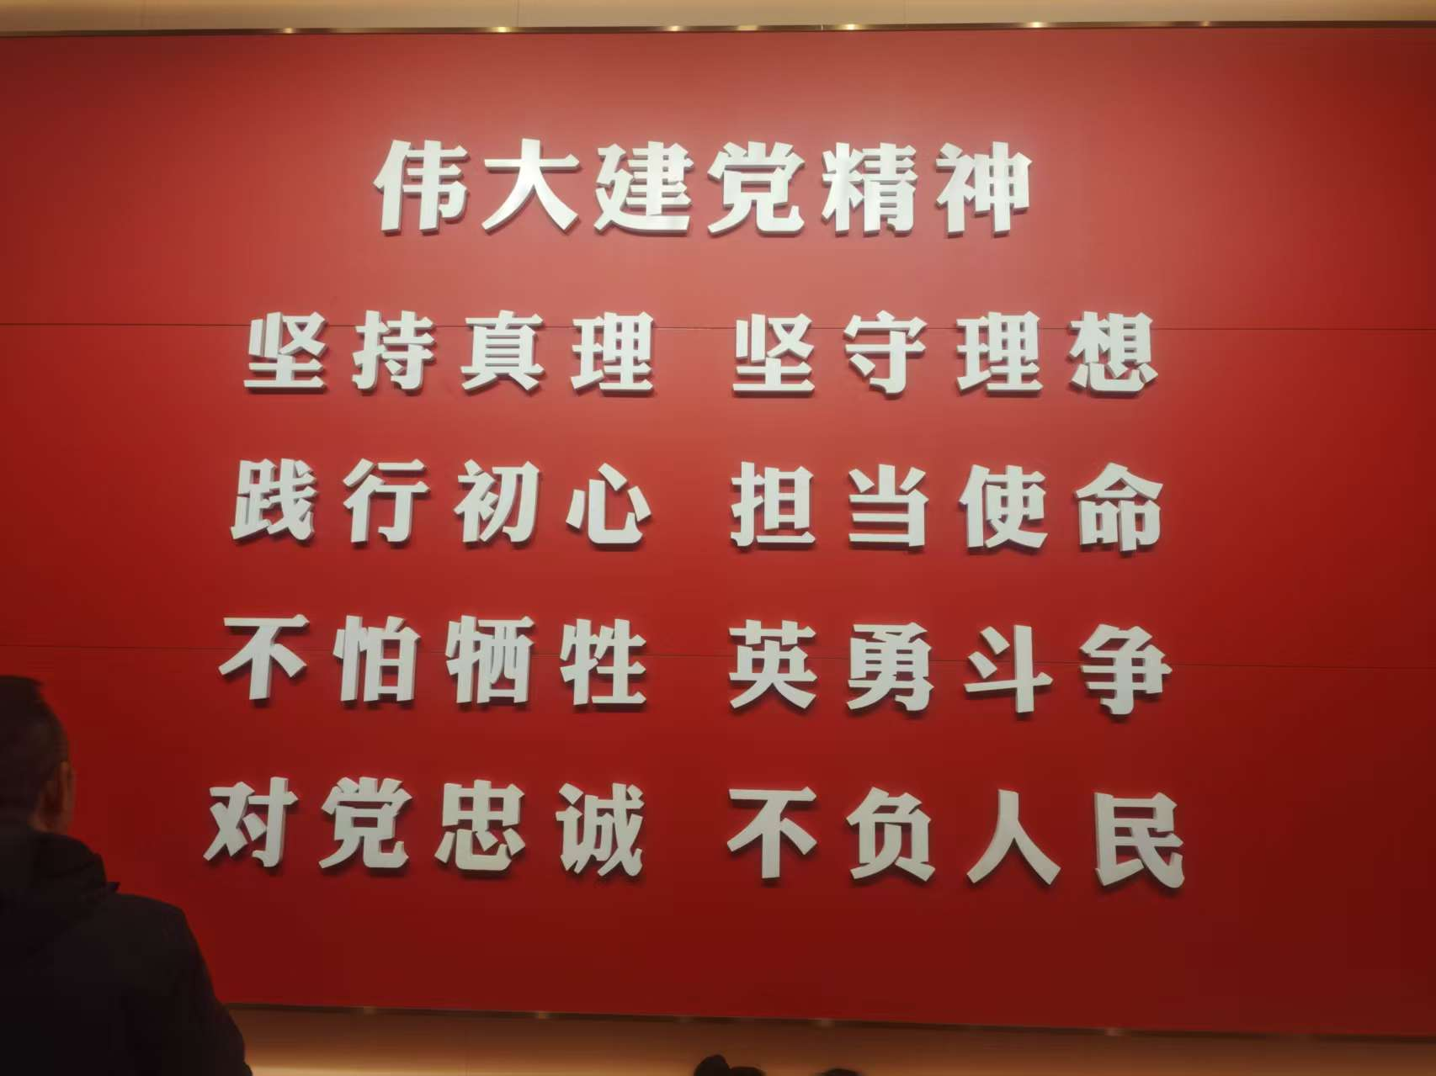
（二） 选址理由
图0：纪念馆内的《伟大建党精神》
中共一大会址作为中国共产党诞生的地方，是党的初心起点，也是中国革命伟大开端的象征地点。在这里，一批平均年龄仅28岁的青年代表，在民族危亡的关键之际点燃了改变中国命运的火种。选择一大会址作为本次实践地点，是因为它不仅承载着中国共产党的精神之源——伟大建党精神，更是因为它最能让新时代青年直观地体悟共产党“初心”和“使命”的来源。
相比课本知识和课堂讲授，现实而直观的革命旧址具有不可替代的教育潜力。站在历史实际发生的地点、面对真实的文物与忠实的复原场景，我们可以更深刻地体会到革命先辈们的坚定信仰与时代担当。
（三） 实践目的
本次实践以“受教育、长才干、做贡献”为目标，围绕以下三方面展开：
（1）受教育：通过沉浸式参观中共一大会址，深化对伟大建党精神、红色精神谱系及红色基因时代价值的理解；在历史与现实对照中增强思想认同、情感共鸣与责任意识。
（2）长才干：通过问卷调研、问题分析与撰写报告，提高信息分析能力、信息整合能力与社会调研能力；同时思考作为新时代大学生，如何用新时代的手段帮助红色精神的传播与传承。
（3）做贡献：通过总结实践经验、提出改进建议，为优化当代青年红色精神教育的路径提供思考，努力让红色基因接得下去、传得开。
三、实践内容与过程
（一） 走进“初心之地”——一大会址的空间环境与展陈布局
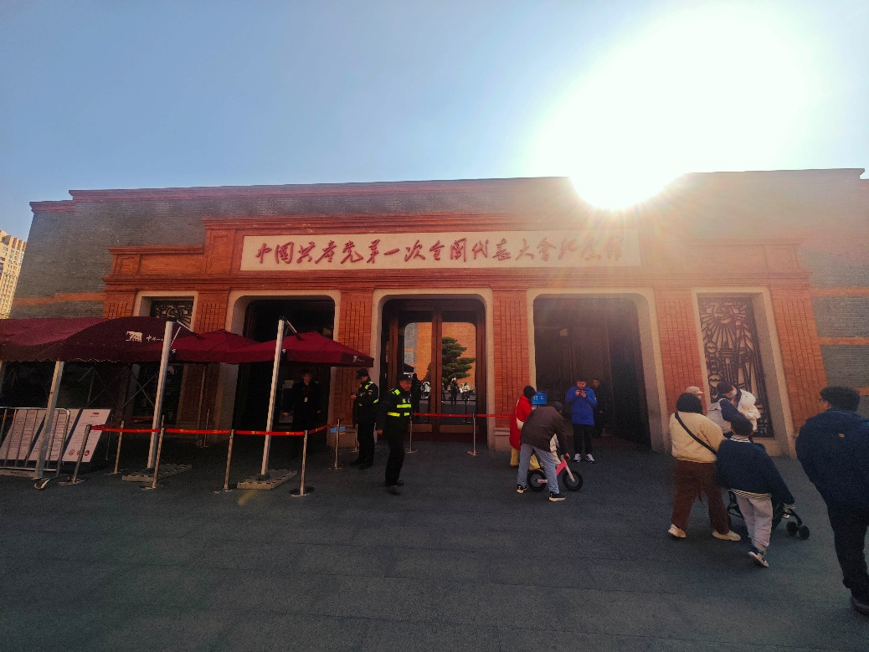
中国共产党第一次全国代表大会纪念馆坐落于上海市黄浦区黄陂南路374号，占地面积1300余平方米，隶属上海市文物管理委员会，是一所社会科学类历史遗址专题博物馆，被誉为“上海革命历史纪念馆第一馆”。本次实践以我第三次参观一大会址的经历为主要观察对象，结合现场体验展开调研。
图1：中国共产党第一次全国代表大会纪念馆大门正面图
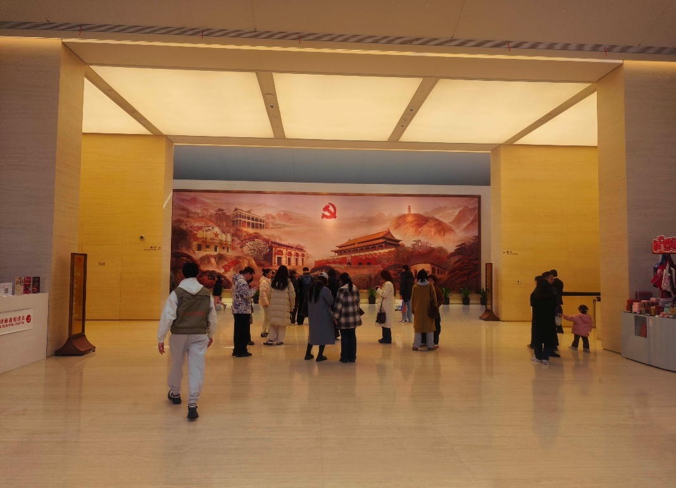
步入一大会址广场，首先映入眼帘的是纪念馆庄重而克制的建筑外观。建筑整体采用红墙青瓦的传统风格：红色象征着中国共产党革命精神的历史底色，青瓦与砖石则传达出沉稳、厚重的历史感。入口空间并未采用宏大的拱门形式，而是以相对克制的尺度营造出肃静、庄严的气质，使参观者在进入之前便拥有“即将走近历史现场”的心理预期和准备。

图2：纪念馆内部大厅正面的壁画
进入纪念馆内部后，其空间风格与外部形成了鲜明对比。大厅内部整体以浅色为主调，线条简洁，空间开阔明亮、高挑通透。在入口大厅正、左和右面，分别悬挂着巨幅主题壁画，其中正面大壁画的画面以中国革命历史的重要场景为构成元素，党徽居中悬挂于上方，具有强烈的象征和审美意义。

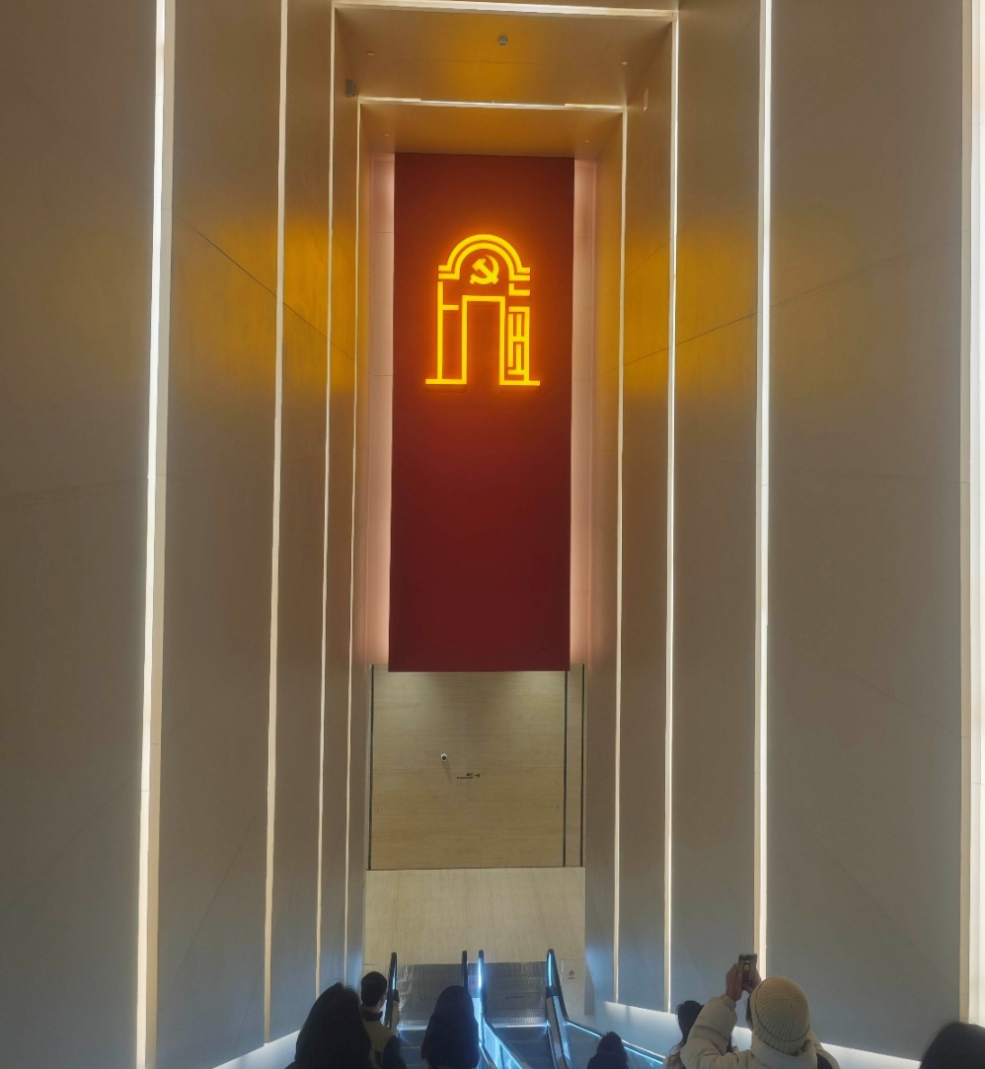
图3：入口扶梯正对墙壁上的党徽
纪念馆主体展陈空间采用下沉式布局，位于负一层。参观者从大厅壁画左侧沿自动扶梯下行，扶梯正对面是一枚醒目的党徽标志，在视觉与心理上形成仪式性的入口节点。展览出口则位于大厅壁画右侧，内部扶梯伴随《没有共产党就没有新中国》的播放将观众送回地面空间，构成了一个首尾呼应、完整闭环的参观路线。这种空间结构在无形中强化了纪念馆“从历史回顾初心——回到现实践行”的叙事逻辑。
展厅内部采用标准化的现代博物馆布局，但在展示媒介与表达方式上呈现出多样化的特征。除传统的文字展板与文物陈列外，纪念馆还大量运用了嵌入式多媒体屏幕、虚拟立体3D投影、场景复原模型、人物雕塑、时间轴图表与互动装置等多种形式。展览整体以时间为主线，从近代中国的屈辱史开始，以现代党的成就与未来展望作结，逻辑清晰，同时在展览的局部节点设置“非线性”体验区域，允许参观者自行停留并与设备交互，在保证叙事完整的同时提升了参观的自由度。
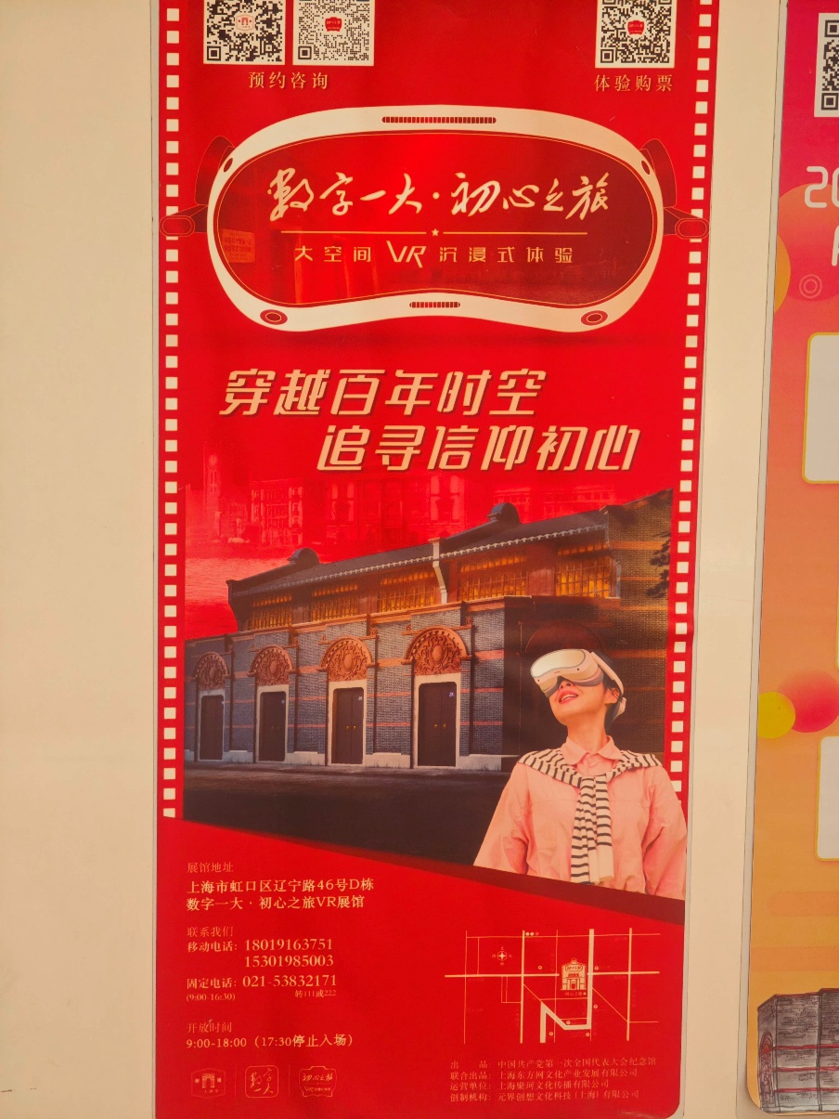
在服务与引导方面，会址提供免费的定时人工讲解服务，时间分别为 09:30、10:30、13:30、14:30、15:30 与 16:00；同时配备讲解器自助租赁机，参观者可根据自身需求自由选择是否租用。本次实践中，我参与了 13:30 场次的官方讲解。讲解员讲述节奏清晰、语言有力，能够在关键节点对历史背景与精神内涵进行重点提示，对理解展陈逻辑与思想主线具有明显帮助。
图4：大厅的“数字一大·初心之旅”广告
值得注意的是，一大会址在近年来已引入现代数字化措施以提升参展体验及教育效果。例如“数字一大·初心之旅”大空间VR沉浸式体验项目，旨在通过虚拟现实技术再现会址纪念馆的内容，为观众提供一种跨越时间与空间的沉浸式参展形式。这类新媒体形式的参展形式对青少年群体具有较强的吸引力，也为报告后续探讨“红色精神在数字化语境下的传播路径”提供了现实案例。
总体而言，一大会址在空间营造、展陈方式与参观服务等方面，已明显区别于传统“以说教为主”的红色教育模式，在保持庄重的同时融入了现代博物馆的表达语言，为参观者理解红色精神提供了较为良好的物理环境与心理铺垫。
（二）沉浸式参观学习——领悟伟大建党精神
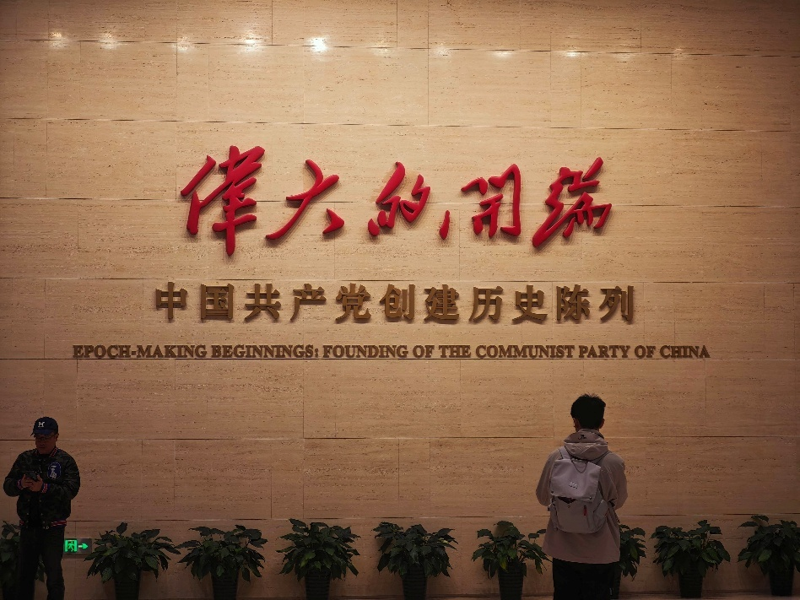
如果要用一个关键词概括本次观展，那便是“不忘初心”。这一主题贯穿于中共一大会址纪念馆的整体展陈设计之中，也构成了纪念馆整体的叙事及情感主线。
图5：入口处《伟大的开端》
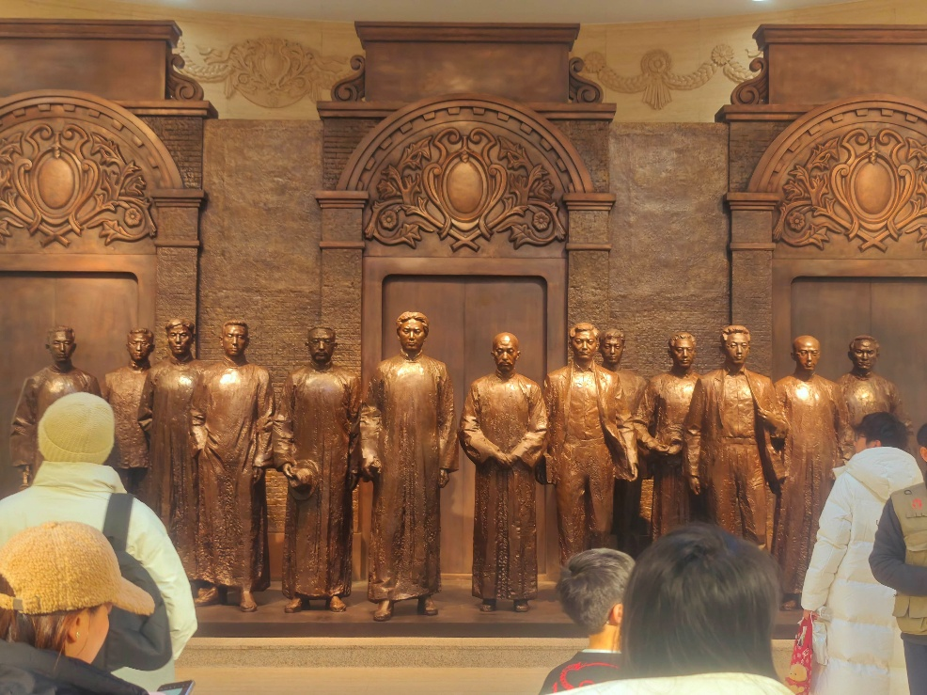
图6：一大代表人物及背景建筑铜像
在讲解员的引导下，我乘扶梯进入展览空间。一入馆，右侧墙面上“伟大的开端”五个红色大字便映入眼帘，副标题为“中国共产党创建历史陈列”，以简洁而庄重的方式点明了整个展览的核心主题。视线转向正前方，一组以一大代表人物与石库门建筑为主题的铜像静立其间，象征着中国共产党诞生（即中共一大）的历史场景。铜像两侧的墙面上，鎏金的字体完整复刻了《中国共产党第一个纲领》的内容。这一设计让我得以在正式参展之前便提前代入中共一大的时代背景之中，为后续的沉浸式学习奠定了基础。
讲解员在此介绍道，纪念馆的整体展陈，旨在系统呈现中国共产党精神之源——伟大建党精神的形成过程。紧接着，我跟随讲解员依次参观了纪念馆的五个部分：
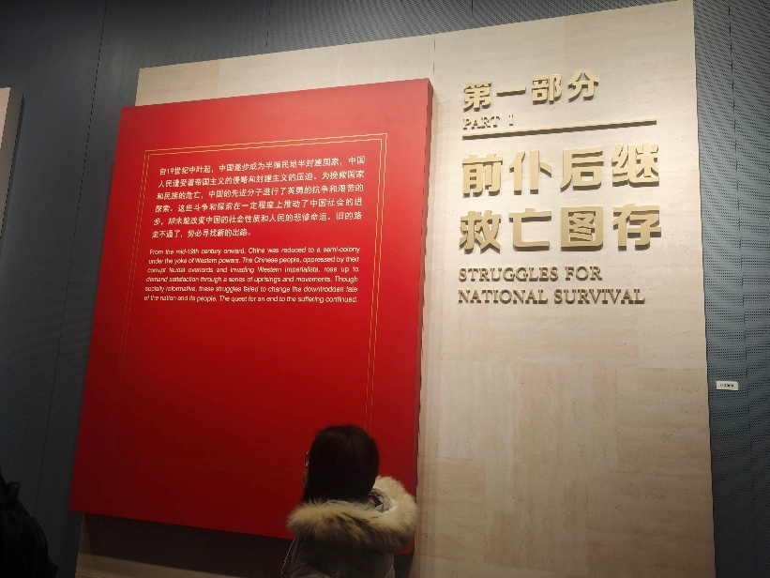
图7：第一部分
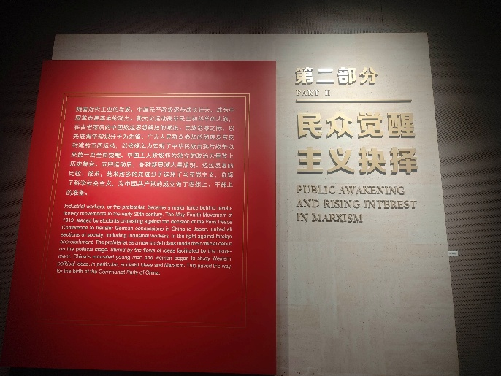
第一部分“前仆后继，救亡图存”主要通过文字、图片与文物展陈，集中呈现近代中国在列强侵略与封建统治双重压迫下逐步加深的民族危机。自鸦片战争以来，国家主权屡遭侵犯，社会动荡加剧，民族屈辱不断累积。面对严峻现实，中国的先进知识分子和部分官员曾先后进行多种救亡尝试，包括洋务运动、维新变法，以及辛亥革命。这些探索在一定程度上冲击了旧秩序，但均未能从根本上改变中国半殖民地半封建社会的性质。展陈通过对这些历史实践的系统呈现，揭示了旧有道路的历史局限性，为中国共产党诞生及其探索全新革命道路提供了必要的历史背景铺垫。
图8：第二部分
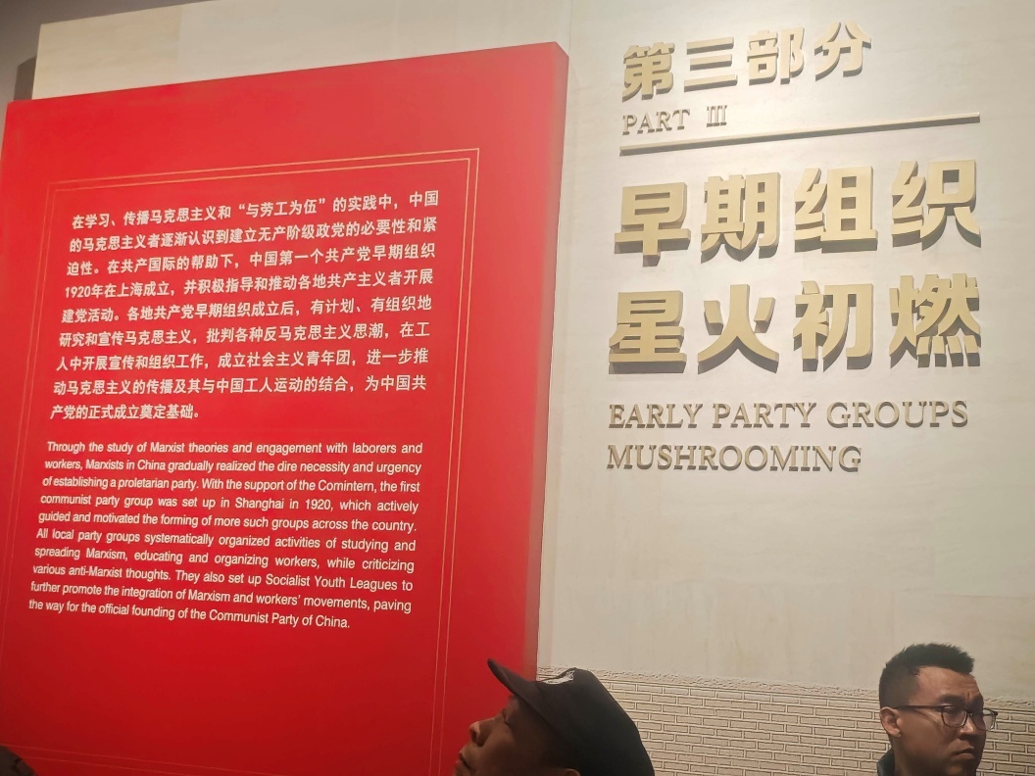
第二部分“民众觉醒，主义抉择”主要展示了20世纪初中国社会结构与思想领域的深刻变动：随着近代工业的发展，中国无产阶级不断壮大，早期工人运动在压迫中兴起，工人阶级开始登上历史舞台。与此同时，新文化运动高举民主与科学的旗帜，冲击封建思想束缚，推动思想启蒙，尤其是在五四运动前后，广大青年学生和先进知识分子迅速觉醒，积极探索救国救民的道路。纪念馆展陈了丰富的工人运动影像、青年社团合影、进步刊物文物与代表人物事迹，呈现出各种思想流派并存、激烈交锋的时代图景。在比较与实践中，马克思主义以其突出的科学性和实践性逐渐被先进分子所接受，并在中国传播、生根，为中国共产党的成立奠定了坚实的思想与群众基础。
图9：第三部分
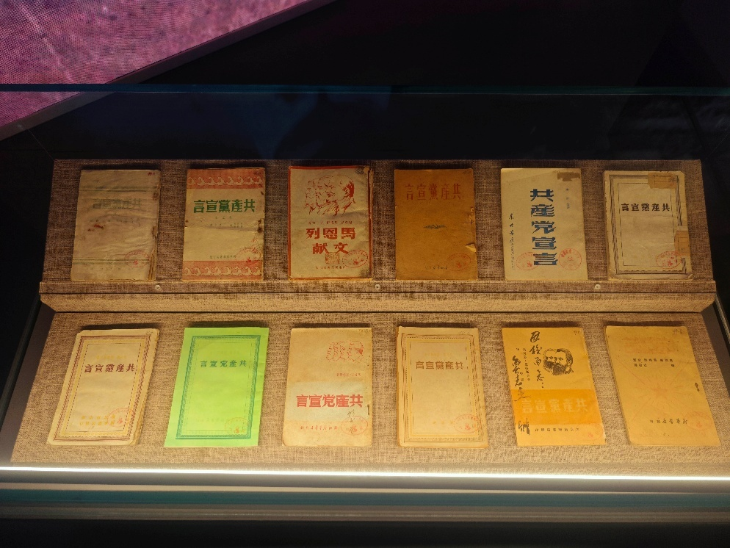
第三部分“早期组织，星火初燃”是展览中尤为震撼人心的一部分。该部分以时间线索为主，集中展示了中国共产党成立前后，各地早期共产党组织迅速建立的发展过程。从“南陈北李，相约建党”，到上海、北京等地共产党早期组织的成立，再到各地共产主义小组如雨后春笋般出现，展陈通过实物、图片和场景复原，直观呈现了中国共产党雏形逐渐形成的历史图景。这一阶段不仅标志着革命力量从思想传播走向有组织的实践行动，也为中国共产党的正式成立奠定了坚实基础。
图10：“真理的味道”展柜一隅
在这一部分中，最令我难以忘怀的当属被称为“镇馆之宝”的“真理的味道”：《共产党宣言》中文译本展陈部分。展柜中陈列着多达几十种不同版本的《共产党宣言》，封面各异，纸张泛黄破损，字迹斑驳，仍留存着当年被反复翻阅的痕迹。站在这些实物前，我能够真切地感受到马克思主义在中国早期传播的广度与热度——它并非停留在少数人的书斋之中，而是迅速地走向了青年、走向了工人、走向了社会。数量之多、版本之杂，恰恰映照出早期共产党组织和革命思想“星火初燃、迅速蔓延”的历史现实，也让“真理的味道”这一主题变得具体而可感。

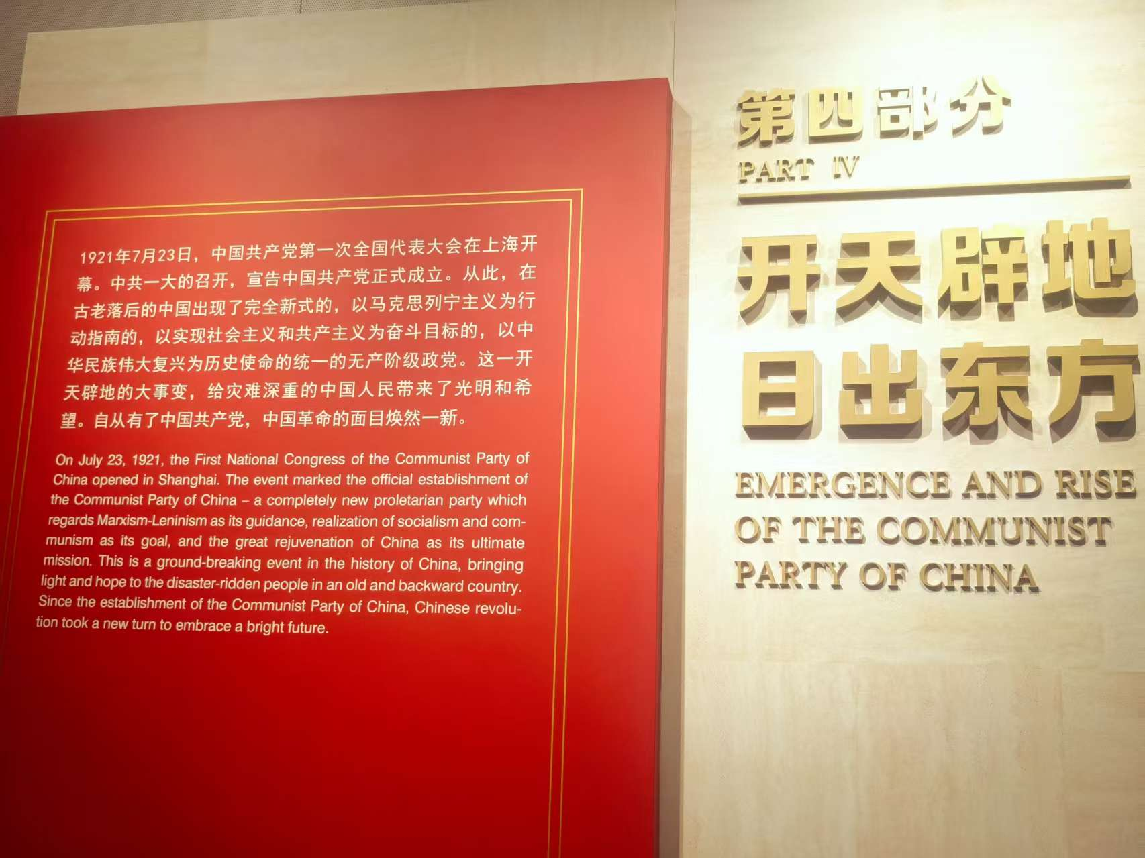
图11：第四部分
第四部分“开天辟地，日出东方”通过一大会址场景复原、人物塑像、仿真投影与沙盘模型等多种形式，集中再现了中国共产党第一次全国代表大会的召开。展厅以高度还原的会议空间为核心，将当年上海石库门内秘密而紧张的会议情境具象化呈现，使参观者得以直观感受中国共产党在风雨如晦的时代背景下诞生的历史现场，展现了这一“开天辟地的大事变”从酝酿到实现的关键时刻。
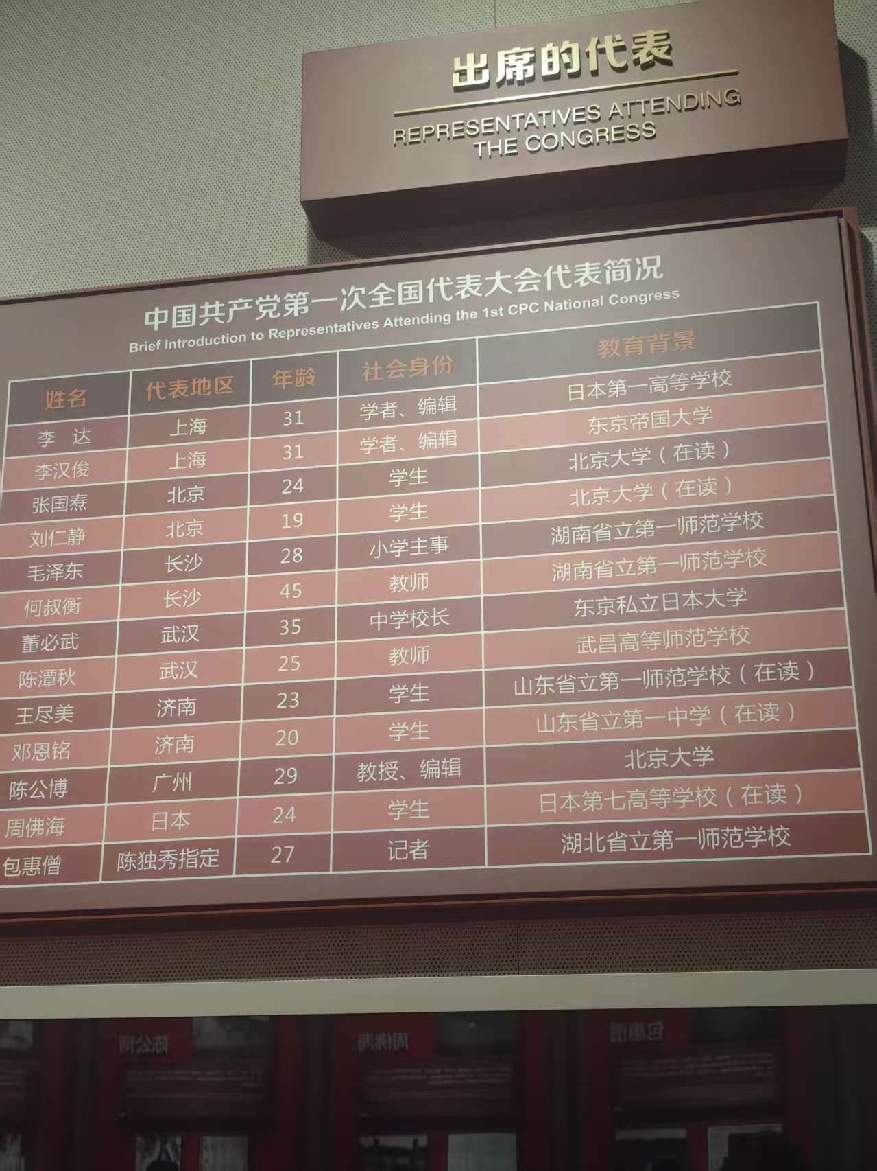
图12：中共一大代表简况
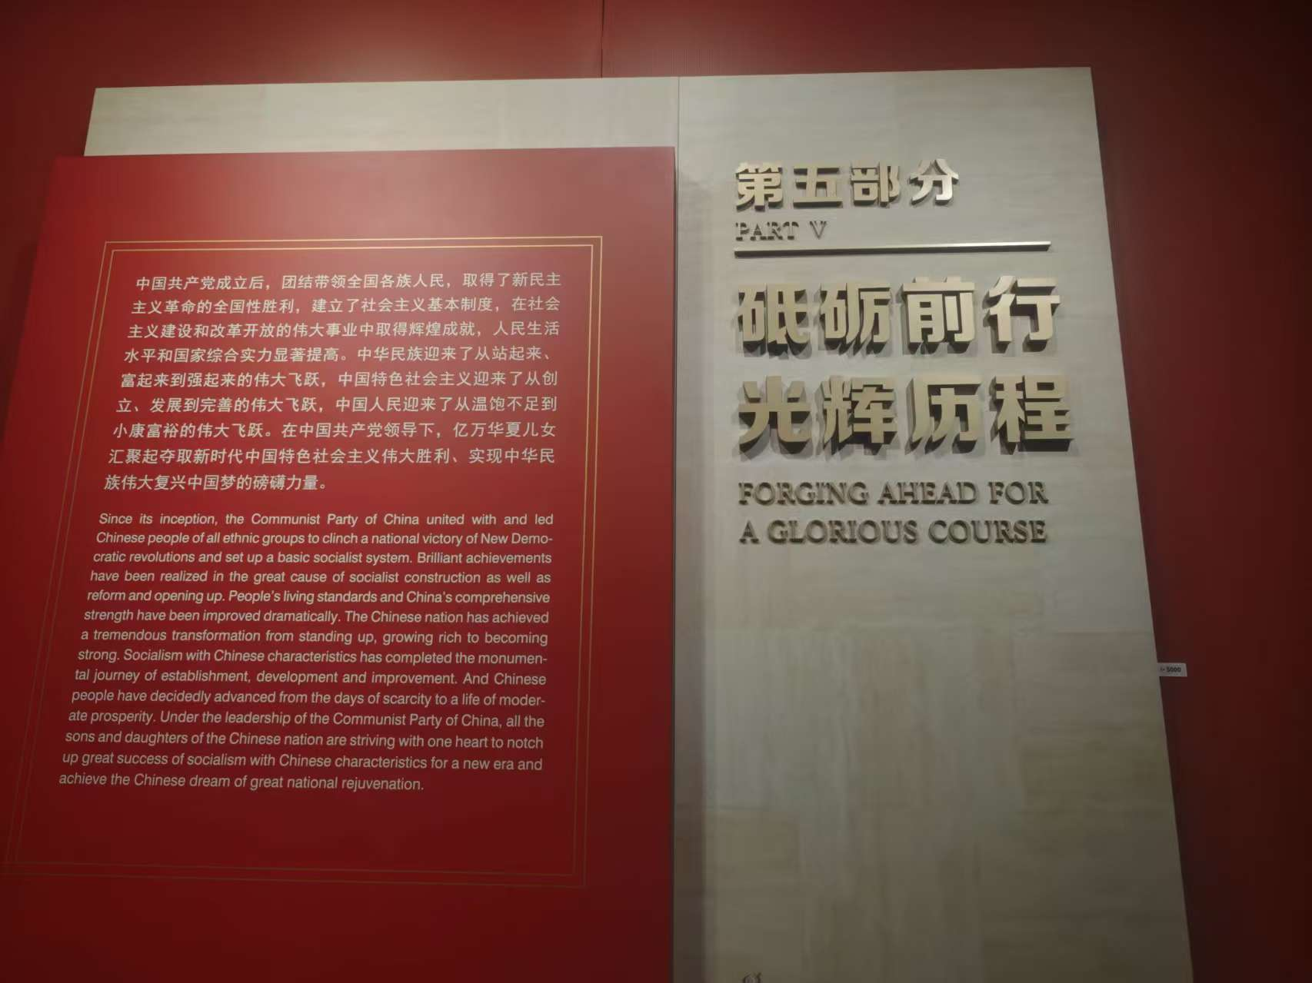
尤为令我震撼的是，讲解员强调到：一大代表的平均年龄仅28岁，其中不少人与当代大学生年纪相仿。就是在这样一间并不宽敞的房间里，在人数有限、时间仓促、时刻需躲避特务监视的艰苦条件下，这些年轻人却在讨论和决定着中国革命的前途与命运。他们中，有人后来背叛，有人中途牺牲，而真正站在开国大典城楼上的只有毛泽东和董必武两人。正如习近平总书记参观时所感慨的那样：“英雄辈出，大浪淘沙。”这一对比强烈的历史事实，使人深刻体会到中国共产党诞生的不易，也进一步凸显了这一历史事件所蕴含的巨大精神力量。
图13：第五部分
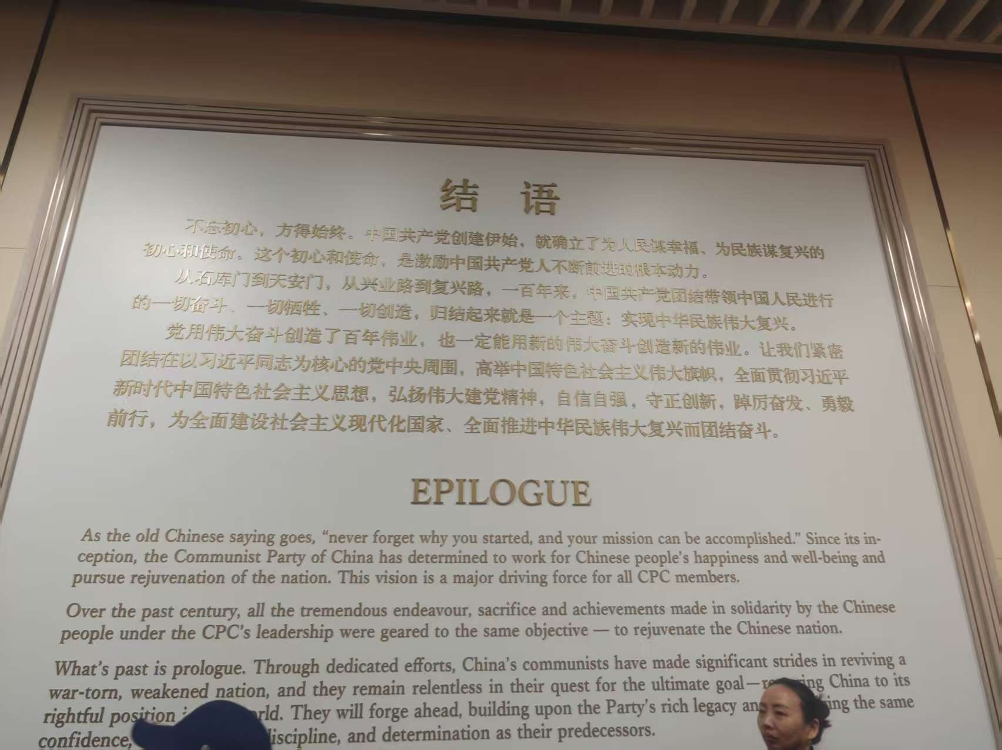
第五部分“砥砺前行，光辉历程” 则在整体上回顾了中国共产党成立以来的发展历程，对展览主题起到总结与升华作用。其以时间为轴，对中国共产党成立后的百年奋斗历程进行了整体回顾。从新民主主义革命时期的艰苦探索，到抗日战争和解放战争中赢得民族独立与人民解放；从中华人民共和国成立后推进社会主义建设，到改革开放以来不断解放和发展社会生产力，再到新时代中国特色社会主义事业的持续推进，展陈通过历史影像、重要事件节点与现实成就对照，勾勒出中国共产党团结带领中国人民从“站起来”“富起来”到“强起来”的光辉历程。这一部分虽不再聚焦具体历史细节，却以宏观视角呈现了共产党“为人民谋幸福，为民族谋复兴”的初心使命穿越时代的延续与发展，使参观者能够在纵向历史脉络中理解一大的“初心”和伟大建党精神并非停留在了它的历史起点，而是贯穿了百年的实践、不断转化为了共产党不断进步的现实力量。
图14：结语
在展览的最后，讲解员语重心长地提醒观众放慢脚步，认真聆听这段跨越百年的回望之结语。180°沉浸式大屏播放的结尾视频《初心》，将观众重新带回中国共产党诞生的历史起点——中共一大，又一步步将视野推向今日中国的繁荣图景。从民族危亡中的艰难探索，到革命、建设、改革的接续奋斗，再到新时代中国的发展成就，历史的脉络在光影中清晰地展开。习近平总书记的“伟大的中国共产党万岁！伟大的中国人民万岁！”为整场参观画上了庄重而深情的句号。站在“初心之地”——一大会址，面对百年前青年先辈以生命与理想书写的选择，我更加真切地体会到“不忘初心，方得始终”的深刻含义。当代大学生不应将传承红色基因停留在口号层面之上，而应在现代的时代背景下审视自身，把个人理想融入民族复兴的伟大进程，让建党初心在现实行动中得以延续。
参观结束，伴随着熟悉的《没有共产党就没有新中国》的旋律，扶梯缓缓将观众送回地面。离开纪念馆之际，“初心”这一主题在我的脑海中愈发清晰——它并非抽象的口号，而是凝结在那些具体历史场景与真实文献中的炽热的信仰。
（三）网络问卷调查——探索精神传承现状
为进一步了解青年群体对红色精神的认知现状，并为实地参观提供辅助分析视角，我设计并发布了一份题为《你眼中的红色精神：关于认知与传承、体验与影响的调查问卷》的小规模调研。问卷以同济大学学生为主要样本，通过在学院交流群中发布的方式进行收集。本次共获得有效样本 24 份。样本规模有限，但能够在一定程度上呈现当代大学生在红色文化接触方式、情感态度、教育体验及传播意愿等方面的真实倾向。
需要说明的是，由于本次样本量较小，调研数据不作为统计推断依据，仅用于观察趋势、呈现现象，并作为后文分析红色精神传播困境与改进路径的参考资料。
四、实践成果与分析
（一）精神谱系的感悟
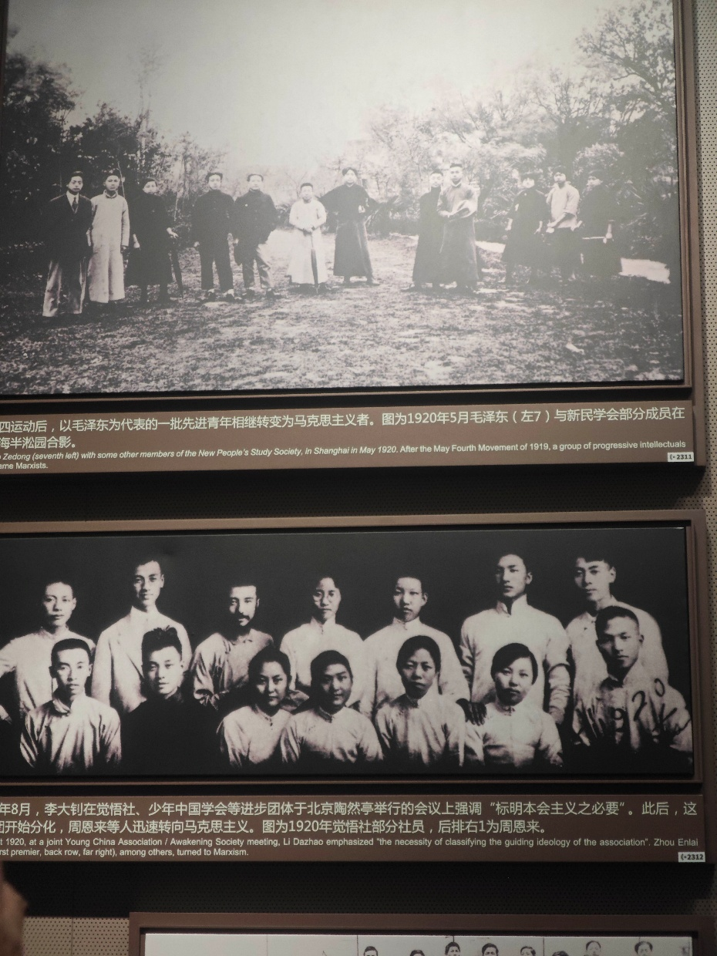
（1）开天辟地、敢为人先的首创精神
图15：早期各学会的合影，多数成员相继转向马克思主义
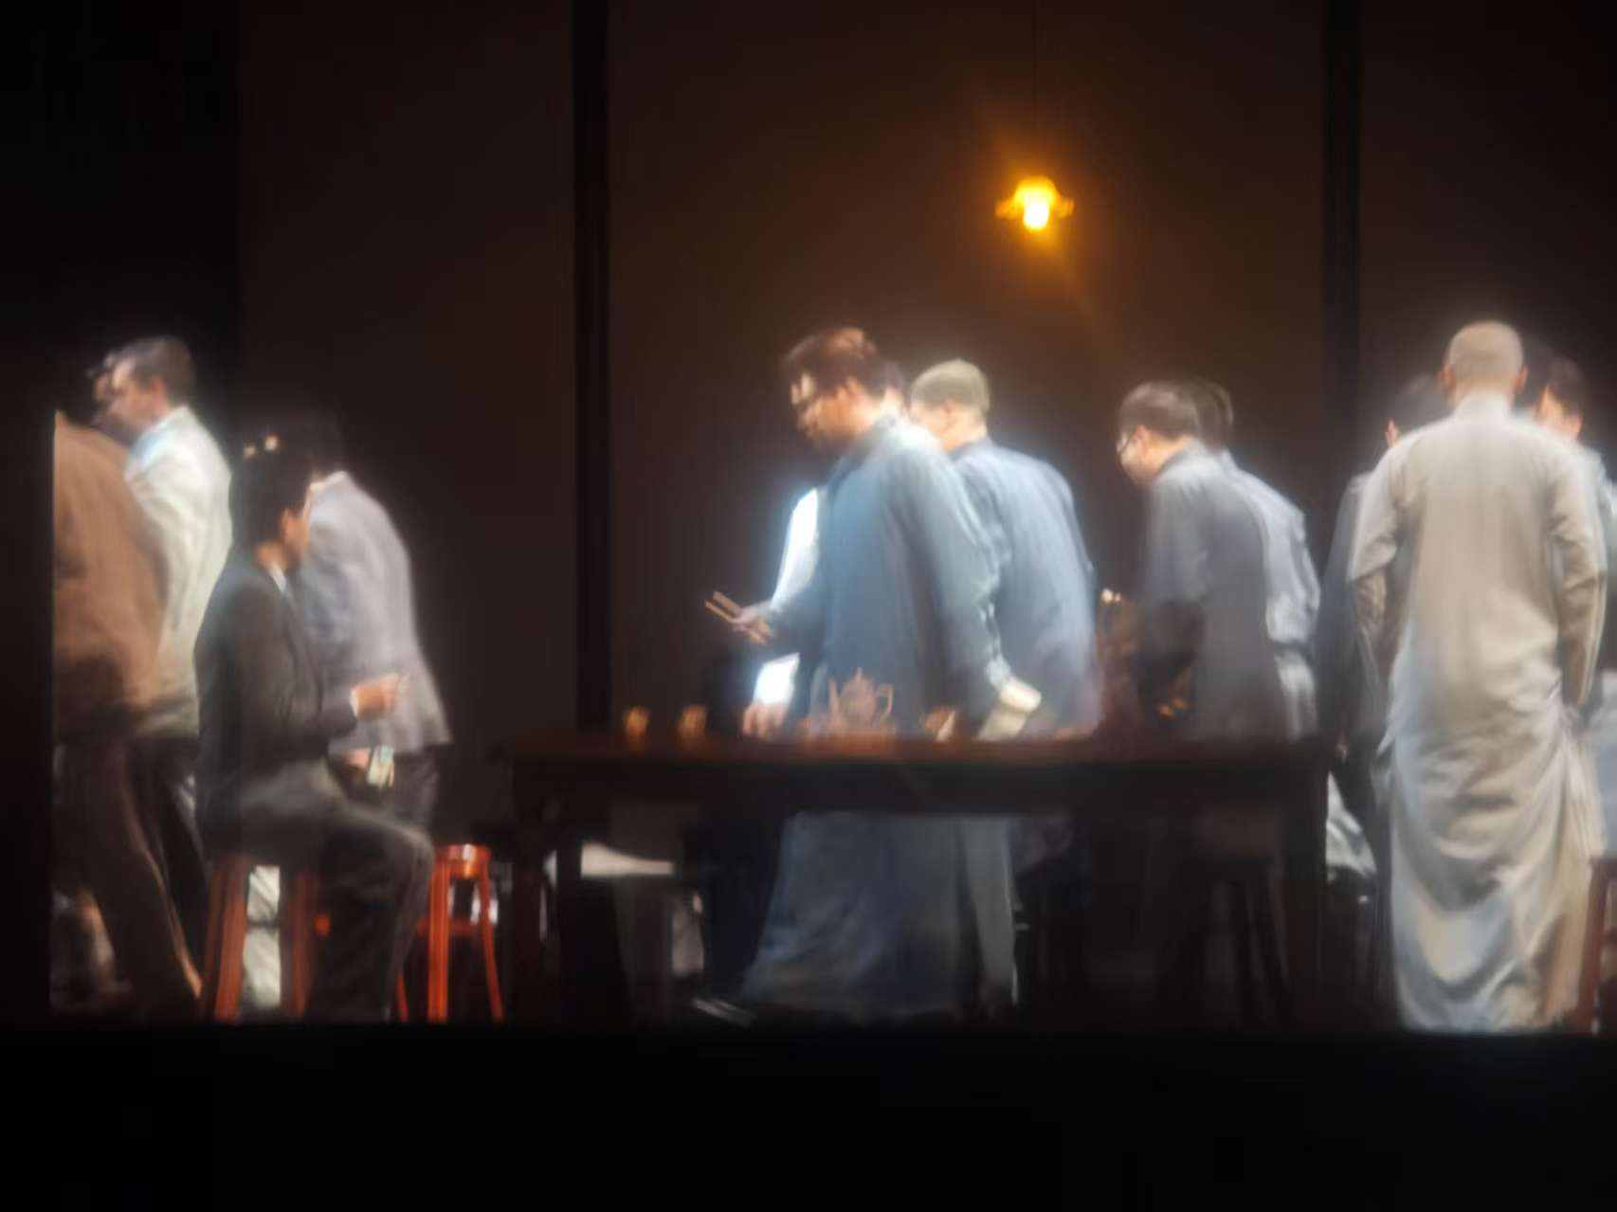
在纪念馆中，建党的时代背景与一大的召开过程被系统地呈现，我们得以清晰地看到在中国共产党诞生的前夕，中国所处的历史困境。近代中国在列强侵略与民族危机中不断探索救国之路，洋务运动、维新变法、武装革命等多种方案相继失败，社会长期处于对命运和前途的迷茫状态。在这一背景下，马克思主义作为一种全新的思想在中国开始了传播和启蒙。但在当时，它是不被国民党势力所接受的。一大的召开本身即是在白色恐怖下秘密进行的，会议期间甚至转移了会场，从上海石库门到嘉兴南湖，过程充满了风险与不确定性。正是在民族危亡、道路未明的历史节点，一群青年选择了一条此前从未有人真正走过的道路——以马克思主义为指导，建立全新的无产阶级政党。这一选择突破了既有路径与传统认知，本身就是“开天辟地、敢为人先”的首创精神的集中体现。
图16：虚拟投影视频中，一大代表在被特务发现后迅速撤离现场
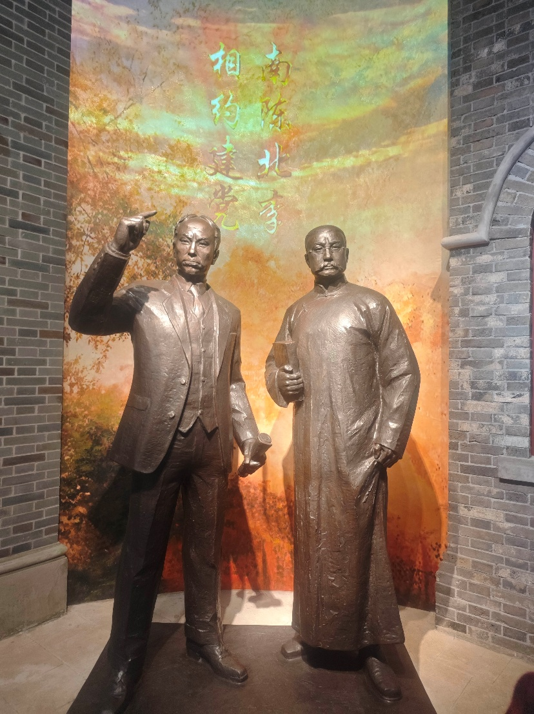
（2）坚定理想、百折不挠的奋斗精神
图17：南陈北李塑像
在展厅中展示的多份《共产党宣言》译本、信仰文献以及“南陈北李”的人物塑像，生动呈现了早期革命者对理想信念的执着追求。陈独秀挥拳的姿态、李大钊沉稳而坚定的目光，仿佛在向未来宣告着决不退让的信念。结合一大代表的生平介绍，他们中有不少人英年早逝，经历了失败、转向、被捕甚至牺牲，但也有人始终没有放弃对理想的坚持。一大代表的平均年龄仅28岁，多数人与当代大学生年纪相仿，他们也曾是有着日常生活与个人情感的普通青年，却在尚未看到成功确定性的情况下，依然选择投身革命事业。正是这种在理想尚未被历史验证时仍然选择坚持、在挫折与风险中咬牙前行的态度，构成了“坚定理想、百折不挠的奋斗精神”的真实内涵。
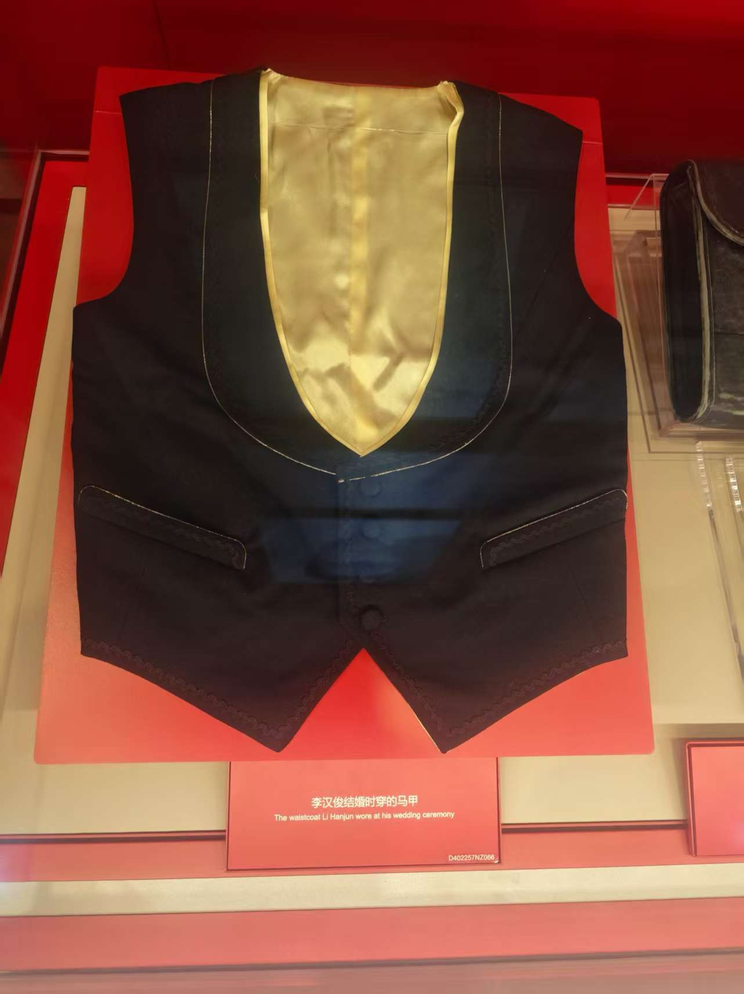
（3）立党为公、忠诚为民的奉献精神
图18：李汉俊结婚时穿的马甲
展览反复强调建党初心与宗旨——“为中国人民谋幸福、为中华民族谋复兴”，为理解奉献精神提供了清晰的价值指向。而烈士遗物、手稿与生活用品的展示，则将这一初心具体化、生活化。李汉俊烈士结婚时所穿的马甲、董必武简朴的帽子、何叔衡的眼镜、陈潭秋的衣物，泛黄的家书与未竟的人生轨迹，都展现出革命者近乎朴素而近于常人的生活状态。在个人前途、家庭安稳乃至生命安全都无法保障的情况下，他们依然将人民利益置于首位，作出超越个人得失的选择。正如董必武后来的题词所言“作始也简，其毕也巨”，正是这种立党为公、忠诚为民的奉献精神，使得革命前辈们个体的牺牲最终汇聚成为了推动民族复兴的伟大力量。
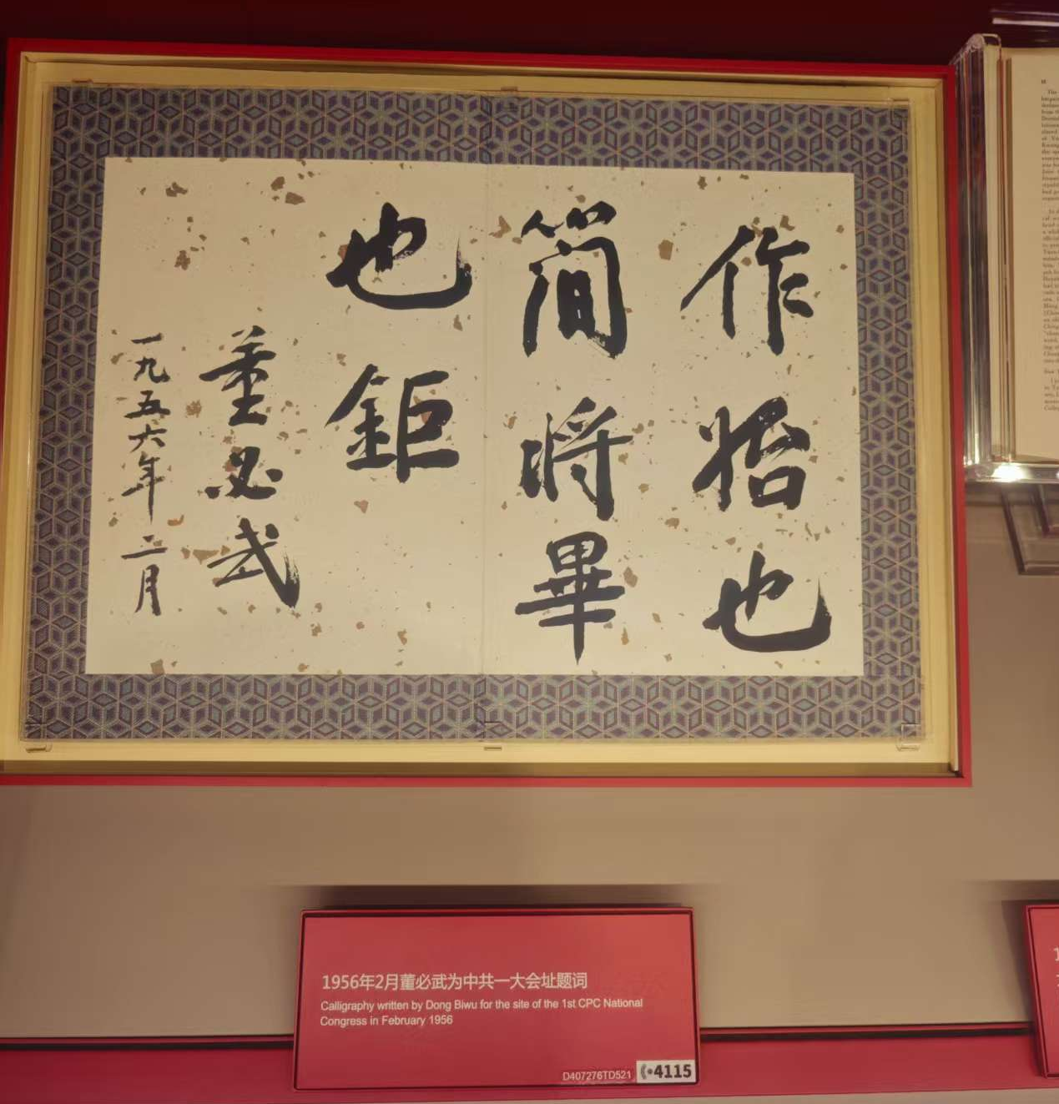
图19：一大会址纪念馆开放后，董必武为其题词
（二）心灵触动——历史与现实的碰撞
在本次调研参观过程中，虚拟投像中的先辈们在逼仄的会议空间里商讨党规、在白色恐怖下转移会场的情景，以及展陈中保存下来的他们学生时代的信仰报告、社论手稿，都让那段历史从平铺的课堂与课本中走了出来，变得具体而真实。当我站在百年前中国共产党第一次全国代表大会召开之地，面对高度还原的一大会场场景与人物塑像时，不由得产生强烈的代入感与时空错位感——如果我生活在那个年代，我会如何选择？
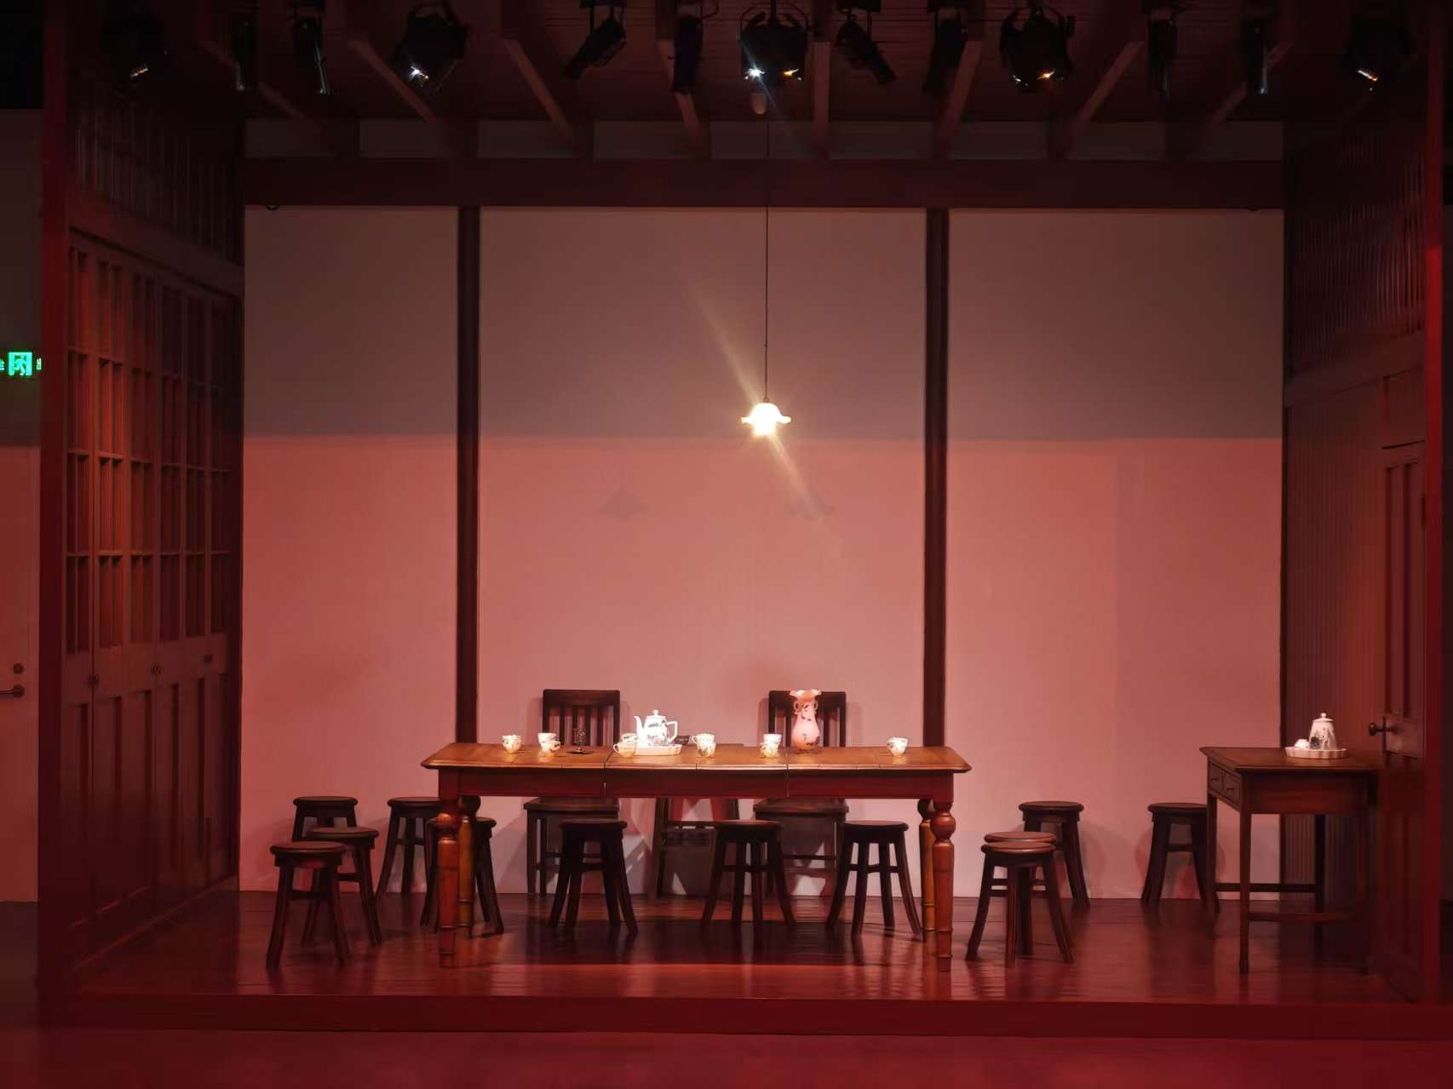
图20：一大会址场馆复原
彼时的中国正处于民族危亡、道路未明的历史关头，先进思想尚未被普遍理解和接受，革命前途尚且充满不确定性。一大代表们多为二十多岁的青年，却已经开始思考民族命运与社会出路的问题。他们在学生时代写下的信仰文章、政论文字，以及在极端危险环境下坚持召开会议的行动，使我在参展时不断追问自己：我是否也愿意像他们那样，站在时代风险的最前沿，主动接受先进思想，为信仰和理想承担现实甚至生命层面的代价？这种跨越百年的对照，使得如何传承这份“初心”，成为了需要当代青年认真回答的现实问题。
诚然，时过境迁，中国已不再处于百年前那样的民族危亡之际与时代困境之中，但一代人有一代人的使命，一代人有一代人的担当。本次参观让我更加真切地体会到，红色精神并未随着时代变迁而失去现实意义，反而仍然能够滋养和支撑当代青年（以我为例）的精神世界。
当代青年虽不再需要以生命为代价投身革命斗争，但仍可以通过红色教育与实践活动，在理解历史的过程中逐渐吸收其中所蕴含的首创精神、奋斗精神与奉献精神等等，将其转化为面对现实学习、生活与社会责任时的内在力量。唯有如此，红色精神才能真正融入青年一代的价值认同之中，才能不辜负革命前辈的付出，不辜负这段被反复铭记的历史初心。

参观中，讲解员在讲述早期工人运动兴起时，曾对一位正在拍照的小朋友说道：“那个时候的童工连鞋都穿不起，都是光着脚走路的，你要好好学习。”这一轻松的提醒，却深深地触动了我。今天，观众们能够心安地站在纪念馆中回望历史，本身正是革命先辈们所追求的“中国人民能过上安稳生活”的现实写照。百年前他们所向往的民族独立、人民解放，已经具化成了当代每一位中国人日常中的安全感与幸福感——他们的理想得以实现，他们的精神也需传承。《觉醒年代》中，陈独秀曾面对贫苦民众，对李大钊哽咽地说：“我要建一个能让他们幸福生活下去的国家。”而在展览结尾播放的《初心》视频中，当画面切换至今日上海、珠三角等地的繁荣景象时，我仿佛看到了他的伟大理想在他的“未来”的实现。
图21：《初心》中闪过的上海陆家嘴
如果让百年前的革命先辈们看到今日中国的繁荣发展，看到他们的事迹在讲解员的讲述中被观众认真聆听，看到父母牵着孩子的手向下一代介绍这段历史，甚至看到他们的精神被代代相承，他们或许会感到一种跨越时空的满足与欣慰。正是在这样的历史与现实的对照中，我更加清晰地意识到，“不忘初心”不能停留在纪念与感动层面，而是一个需要在当代语境中被重新理解且持续践行的精神。如何让伟大建党精神等红色精神真正被青年群体理解、接受并转化为内在认同，正是本次实践在后续问卷调查分析与传承路径反思中试图进一步探讨的问题。
（三）问卷调研数据分析
为进一步理解当代大学生对红色精神的认知现状，并与一大会址的实地观察形成对照，本次实践通过问卷形式对同济大学在校大学生进行了小规模调研。问卷共回收有效样本 24 份，其中大二学生占 75%，其余为大一、大三及大四学生。尽管样本规模有限，但仍能在一定程度上反映青年群体对红色精神的整体态度与红色教育的现实困境.
从认知层面看，多数受访者对“红色基因”或“中国共产党人精神谱系”具有基本印象，但理解深度明显不足。91.67% 的同学表示“知道一些关键词”，而自评“理解较深、能具体阐述精神内涵”的仅占 4.17%；在可准确说出的精神数量上，83.33% 的同学集中在“1–3 个”。这表明红色精神在青年群体中已具备一定可识度，但更多停留在概念化、碎片化的层面，尚未形成系统的理解。
这一结果与我在一大会址中的现场观察形成了明显呼应。参观过程中，我注意到展馆内观众以中老年群体及其携带的儿童、青少年为主，而与我年龄相近的青年观众数量相对较少。结合问卷中对参观经历的反馈可以发现，83.33% 的受访者虽“去过 1–2 个红色旧址”，但在参观感受上，也仅有少数人认为“非常震撼”，更多人表示“有一定触动，但不算强烈”，甚至将参观视为“完成任务式打卡”。这说明，青年并非缺乏接触机会，而是缺乏持续、主动、深度参与的动力。
在接触渠道方面，红色精神的传播仍高度依赖学校体系。83.33% 的同学通过思政课堂或专题讲座接触相关内容，91.67% 通过班级、党团组织活动参与红色主题教育；而通过新媒体、流媒体内容接触红色文化的比例明显偏低。这一比例结构也在一定程度上解释了青年“知道但不靠近”的状态：红色精神更多以“课程任务”“集体要求”的形式强硬地现身于青少年的生活之中，而较少以贴近青年日常生活的方式自然进入其视野。
对当前红色教育问题的反馈尤为集中。83.33% 的受访者认为红色教育“形式单一，以说教和 PPT 为主，缺乏互动与沉浸式体验”，同样比例指出“展陈方式较为传统，文字板块过多、吸引力不足”，另有 70.83% 的同学明确提到“参与形式偏任务化”。这些判断，与我在一大会址观察到的青年观众稀少、讲解器使用率不高、青年更倾向“打卡式浏览”的现象高度一致。可以说，问题并不在于红色精神本身是否有价值，而在于其呈现方式尚未完全契合当代青年的生活节奏与媒介使用习惯。
值得注意的是，尽管存在体验落差，大部分青年仍然认可红色精神的现实意义。75% 的受访者表示“比较认同红色精神对当代青年仍有价值”，仅有极少数认为“影响有限”。在被问及红色精神的启发意义时，多数同学选择了“坚定理想信念”“增强面对压力的韧性”“关心国家发展与社会问题”等选项。这一结果与前文参观体验中所呈现的情感触动形成了呼应：青年并非拒绝红色精神，而是尚未在合适的情境中与其真正地建立情感连接。
但在“是否愿意主动参与红色精神传播”这一问题上，仍有 62.5% 的同学表示“暂时没有计划”，呈现出明显的“认同—行动落差”。这与我个人在实践前的状态高度相似——即在观念上承认其重要性，但在现实中由于学业压力、时间碎片化以及缺乏合适参与路径，往往难以转化为实际行动。
综合来看，问卷调研与实地参观共同呈现出这样一幅图景：当代大学生并非与红色精神价值对立，而是处在一种“知道其重要性，却与其保持距离”的状态之中。这种距离，既源于教育形式与青年生活方式之间的错位，也源于青年自身在快节奏学习生活中对抽象精神性内容的被动取舍。如何缩短这一距离，使红色精神从“被要求了解”转变为“愿意被主动接近”，正是后文将进一步探讨的核心问题。
五、问题反思与传承路径
（一）教育现存问题和自身学习反思
结合问卷调研结果与本次实践体验，可以发现当前高校红色教育在传播方式、情境营造与青年主体参与度等方面仍存在一定不足，制约了红色精神在青年群体中的深入理解与情感共鸣。问卷显示，83.33% 的受访同学认为红色教育形式仍以说教式讲授和 PPT 展示为主，缺乏互动性与沉浸式体验；同样比例的同学指出展陈方式偏重文字说明，故事化表达和多元媒介不足。这与多数受访者在参观红色场馆时“有一定触动但不算强烈”甚至“偏任务化打卡”的体验相一致，反映出红色教育在吸引青年、激发情感认同方面仍有提升空间。
从个人学习经历出发，这一问题同样具有现实映照。在本次实践之前，我对红色精神的学习更多停留在“完成课程任务”的层面，对思政课堂也曾抱有枯燥、抽象、与现实距离较远的刻板印象。受限于学业压力与时间安排，我往往将自身主要的精力投入专业学习，对思政内容缺乏主动投入和深入思考。即便此前两度参观过一大会址，也是以走马观花、拍照打卡的方式浮光掠影，并未真正沉下心去理解历史背后的精神内涵。这种“知道一些关键词，却难以内化为价值认同”的状态，正是问卷中多数青年所呈现的共同困境。
本次在一大会址的沉浸式参观，使我直观感受到历史并非冰冷陈列的文字，而是由具体的人、真实的选择与痛苦的牺牲构成的。这种体验在一定程度上改变了我对红色教育“只有形式、缺乏温度”的原有认知，也促使我反思：红色精神难以被青年真正“接住”，并非因为其本身缺乏价值，而在于传播方式与青年之间尚未形成良性的互动。
（二）传承与弘扬：新时代大学生的责任与红色教育的改进方向
在认清现实问题的基础上，红色精神的传承需要从青年接收端与教育供给端两个层面协同推进。
从青年接收端来看，当代大学生普遍面临学习节奏快、时间碎片化的现实，红色教育往往以“被动接受”的方式进入青年生活，容易停留在浅层理解。问卷结果显示，尽管多数青年认可红色精神的现实意义，但在“愿意主动传播”与“实际行动”之间仍存在明显落差。对此，青年自身需要逐步完成认知转变：从将红色教育视为外在要求，转向将其视为理解历史、应对现实压力、建立价值坐标的精神资源；从记忆概念，转向将首创精神、奋斗精神等红色精神与自身学习、成长与未来发展相联系。与此同时，青年也应结合自身专业优势参与红色文化的新表达，例如通过数字化叙事、可视化设计、互动体验等方式，让红色精神以更贴近同龄人的形式呈现。
从教育供给端来看，本次参观的一大会址在展陈形式上已进行了积极探索，如多媒体展示、场景复原及 VR 沉浸式体验等，整体呈现出现代化趋势。然而，在实际参观中，这些新形式并未被所有青年充分使用——例如场馆内已提供 VR 体验项目，但青年观众对其了解和使用率并不高。这在一定程度上反映出，红色教育不仅需要“有新形式”，还需要在宣传引导、体验设计和参与门槛上进一步贴近青年群体。未来可通过轻量化讲解、数字导览、与专业课程和项目式学习相结合等方式，降低参与成本，增强青年参与的主动性与持续性。
总体而言，红色精神的传承不该是单向灌输，而是青年主动理解与教育端持续优化的双向过奔赴。只有当红色教育真正融入青年人的生活语境，青年人也愿意以自愿的方式参与其中，红色精神才能被自觉地认同与传承。这既是新时代红色教育面临的现实课题，也是当代大学生在民族复兴进程中应当承担的重要责任。
六、实践调研的不足与反思
本次实践调研仍存在一定局限。首先，在问卷调研方面，由于时间与传播渠道有限，本次共回收有效样本 24 份，样本规模偏小，难以进行统计与推断，相关结论更多用于描述现象与辅助分析，而非普遍性判断。其次，在参观过程中，为了在有限时间内尽可能完整地了解纪念馆整体展陈结构和精神内涵，我选择跟随讲解员进行集中参观。讲解员讲解节奏较快，信息密度较高，虽有助于系统把握历史脉络，但也在一定程度上压缩了我对部分展品进行自主、细致观看与反复体会的时间。理性来看，这种取舍并非完全负面——集中讲解强化了对整体逻辑和关键节点的理解，而本实践报告的重点也并非对所有展陈细节的逐一复述，而是对核心精神与整体体验的把握。但若条件允许，未来实践仍可通过多次分段参观、结合自主导览与深度停留的方式，进一步提升沉浸式学习的完整性与反思深度。
七、总结与实践启示

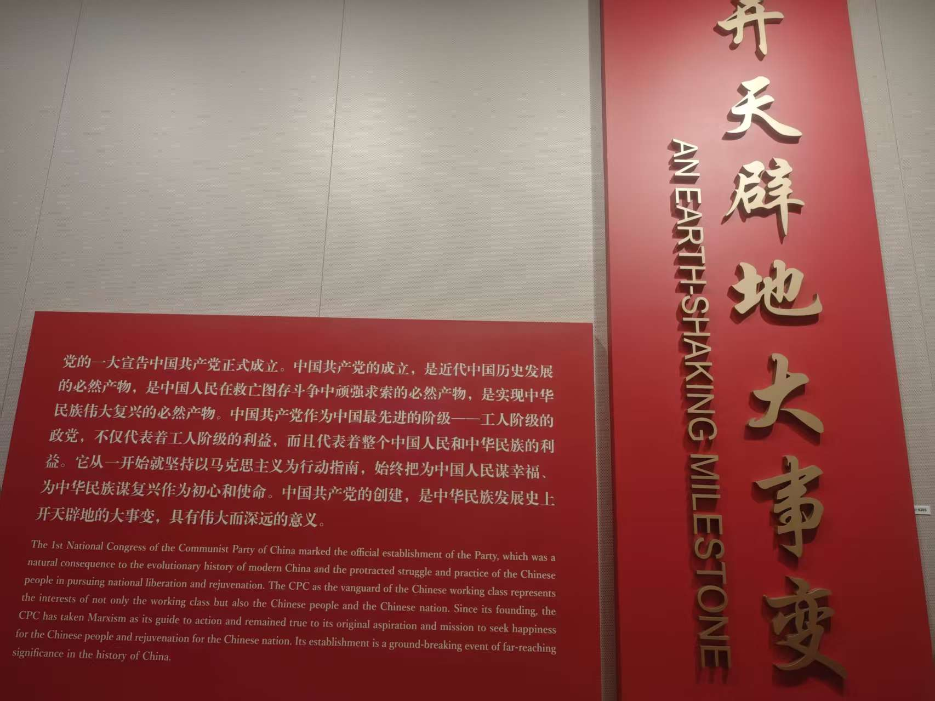
图22：“始终把为人民谋幸福，为中华民族谋复兴作为初心和使命”
通过对中共一大会址的实地参观、问卷调研以及个人反思，本次实践围绕“追寻革命足迹、传承红色基因”这一主题，对红色精神在当代青年中的认知现状与传承路径进行了系统梳理。一大会址所呈现的历史现场，使我更加直观地理解了中国共产党人的伟大建党精神，“开天辟地、敢为人先”的首创精神，“坚定理想、百折不挠”的奋斗精神，以及“立党为公、忠诚为民”的奉献精神。它们都是能够在不同时代条件下持续发挥引领作用的精神力量。
问卷调研与参观体验表明，当代大学生普遍认可红色精神的价值，但在理解深度与主动参与积极性上仍存在一定提升空间。这既与现有红色教育的传播方式有关，也与青年自身的学习节奏和认知方式密切相关。红色精神的传承，既需要教育供给端不断创新表达形式，也需要青年在实践中主动理解、内化并转化为自觉的行动。
于个人而言，本次实践改变了我此前对思政教育“枯燥、抽象”的刻板印象，让我真切感受到历史的温度与红色精神的现实意义。站在“初心之地”回望百年历史，也促使我重新思考自身定位：当代青年虽身处和平与发展时期，但同样肩负着属于这一代人的使命与责任。唯有将个人理想融入民族复兴的时代进程，在学习、实践与未来工作中持续践行红色精神，才能真正做到不负时代、不负前辈、不负初心。
八、附录与参考文献

（一）一大会址调研全部现场照片（原始链接）
注：本报告于正文中已插入并标注了多张一大会址实地参观照片，用于支撑报告的分析撰写。相关照片均为本人于实地调研过程中的拍摄成果。因照片数量较多且正文内容已较为完整，完整的原始照片文件夹不再单独作为附件提交，如评阅需要可另行提供。
（二）调研问卷及其数据

